淮安市振达钢管制造有限公司
环保监测方案
为搞好公司的环境管理，掌握公司水、大气污染物、土壤及地下水的排放总量，评价公司对周边环境的影响，完成公司减排指标，加强公司生产工艺中循环水的水质及大气、生产粉尘的监控，做好公司污染物的排放管理，接受地方环保部门监督检査，并为企业的污染防治提供参考依据，根据公司的生产工艺和管理要求，制定我公司监测方案。
一、污染物排放检测
（一）污水排放检测
目的：为了掌握企业生活污水的流量、总磷（以P计）、PH值、五日生化需氧量、动植物油、悬浮物、化学需氧量、总氮（以N计）排放总量，实现达标排放，完成节能减排任务，预防环境风险事故，对公司的生活污水排放进行监测。
1)监测点设置
生活废水排放设置3个废水监测点，分别为后大门废水外排放口、宿舍楼北侧废水排放口、职工食堂废水排放口。
2)排放标准
生活污水处理设施为除油+沉淀+过滤系统，生活污水处理后全部达标排放。生活污水排放执行标准为《污水综合排放标准》(GB8978-1996)一级标准，水污染物的排放同时执行表1、表5的规定。
3)检测方法
检测方法执行：钼酸铵分光光度法 GB 11893-1989（总磷）；流量计（流量、pH值）；红外分光光度法HJ637-2012代替GB/T 16488-1996（动植物油）；重量法 GB 11901-1989（悬浮物）；稀释与接种法 HJ505-2009（五日生化需氧量）；快速消解分光光度法 HJ/T 399-2007（化学需氧量）；流动注射-盐酸萘乙二胺分光光度法HJ668-2013（总氮）；纳氏试剂分光光度法 HJ 535-2009（氨氮）；
4)基本情况
按照《污水综合排放标准》(GB8978-1996)中的要求，结合当地环保部门的监督性检测要求及企业生产工，对生活污水污染物进行筛选，确定的监测项目流量、总磷、PH值、五日生化需氧量、动植物油、悬浮物、化学需氧量、总氮8项。
编号 | 排放口名称 | 污染物种类 | 排放口地理坐标 |  | 监测频次
编号 | 排放口名称 | 污染物种类 | 经度 | 纬度 | 监测频次
DW001 | 1#污水排放口 | 流量、总磷、PH值、五日生化需氧量、动植物油、悬浮物、化学需氧量、总氮 | 119°2′41.28″ | 33°38′51.43″ | 每月
DW002 | 2#污水排放口 | 流量、总磷、PH值、五日生化需氧量、动植物油、悬浮物、化学需氧量、总氮 | 119°2′33.61″ | 33°38′59.21″ | 每月
DW003 | 3#污水排放口 | 流量、总磷、PH值、五日生化需氧量、动植物油、悬浮物、化学需氧量、总氮 | 119°2′33.61″ | 33°38′57.91″ | 每月

(二)大气污染物排放监测
1、热处理炉、环型加热炉、箱式炉大气污染物排放监测
目的：为了掌握企业热处理炉、环型加热炉、箱式炉的氮氧化物、颗粒物、二氧化硫的排放总量，实现达标排放，完成节能减排任务，预防环境风险事故，对公司生活区的5台热处理炉、2台环型加热炉和1台箱式炉的大气污染物排放进行监测。
1)监测点设置
监测点设置在热处理炉、环型加热炉、箱式炉的排放口
2)排放标准
热处理炉、环型加热炉、箱式炉尾气监测执行《轧钢工业大气污染物排放标准》GB28665-2012。
3)检测方法
取样按照《环境监测技术规范》H/397-2007执行,监测分析方法按固定污染源废气氮氧化物的测定定电位电解法 HJ 693-2014；固定污染源废气二氧化硫的测定非分散红外吸收法 HJ 629-2011；固定污染源排气中颗粒物测定与气态污染物采样方法 GB/T 16157-1996进行。
4)基本情况
热处理炉、环型加热炉、箱式炉基本情况。
编号 | 排放口名称 | 污染物种类 | 排放口地理坐标 |  | 监测频次
编号 | 排放口名称 | 污染物种类 | 经度 | 纬度 | 监测频次
DA001 | 1#烟囱 | 氮氧化物，颗粒物，二氧化硫 | 119°2′41.28″ | 33°38′51.43″ | 每季度
DA002 | 2#烟囱 | 氮氧化物，颗粒物，二氧化硫 | 119°2′33.61″ | 33°38′59.21″ | 每季度
DA003 | 3#烟囱 | 氮氧化物，颗粒物，二氧化硫 | 119°2′33.61″ | 33°38′57.91″ | 每季度
DA009 | 1#热处理炉烟囱 | 氮氧化物，颗粒物，二氧化硫 | 119°2′30.44″ | 33°39′2.16″ | 每季度
DA010 | 2#热处理炉烟囱 | 氮氧化物，颗粒物，二氧化硫 | 119°2′30.59″ | 33°38′58.60″ | 每季度
DA011 | 3#热处理炉烟囱 | 氮氧化物，颗粒物，二氧化硫 | 119°2′30.44″ | 33°39′3.38″ | 每季度
DA012 | 4#热处理炉烟囱 | 氮氧化物，颗粒物，二氧化硫 | 119°2′28.82″ | 33°39′5.87″ | 每季度
DA013 | 5#热处理炉烟囱 | 氮氧化物，颗粒物，二氧化硫 | 119°2′29.44″ | 33°39′5.47″ | 每季度
2、酸雾吸收塔大气污染物排放监测
目的：为了掌握企业酸雾吸收塔的硫酸雾的排放总量，实现达标排放，完成节能减排任务，预防环境风险事故，对公司生活区的3台酸雾吸收塔的大气污染物排放进行监测。
1)监测点设置
监测点设置在酸雾吸收塔的排放口
2)排放标准
酸雾吸收塔尾气监测执行《轧钢工业大气污染物排放标准》GB28665-2012。
3)检测方法
取样按照《环境监测技术规范》H/397-2007执行,监测分析方法按固定污染源废气硫酸雾测定
离子色谱法（暂行 ）HJ 544－2009进行。
4)基本情况
编号 | 排放口名称 | 污染物种类 | 排放口地理坐标 |  | 监测频次
编号 | 排放口名称 | 污染物种类 | 经度 | 纬度 | 监测频次
DA005 | 4#烟囱 | 硫酸雾 | 119°2′28.64″ | 33°38′58.60″ | 每半年
DA006 | 5#烟囱 | 硫酸雾 | 119°2′33.86″ | 33°38′58.13″ | 每半年
DA007 | 6#烟囱 | 硫酸雾 | 119°2′33.79″ | 33°38′57.44″ | 每半年
3、喷砂机大气污染物排放监测
目的：为了掌握企业喷砂机的颗粒物的排放总量，实现达标排放，完成节能减排任务，预防环境风险事故，对公司生活区的1台喷砂机的大气污染物排放进行监测。
1)监测点设置
监测点设置在喷砂机的排放口
2)排放标准
喷砂机尾气监测执行《轧钢工业大气污染物排放标准》GB28665-2012。
3)检测方法
取样按照《环境监测技术规范》H/397-2007执行,监测分析方法按固定污染源排气中颗粒物测定与气态污染物采样方法 GB/T 16157-1996进行。
4)基本情况
编号 | 排放口名称 | 污染物种类 | 排放口地理坐标 |  | 监测频次
编号 | 排放口名称 | 污染物种类 | 经度 | 纬度 | 监测频次
DA014 | 喷砂烟囱 | 颗粒物 | 119°2′28.18″ | 33°39′2.48″ | 每两年
4、无组织大气污染物排放监测
目的：为了掌握企业对周边环境是否存在影响，防范环境风险，进行公司周边环境影响监测。
1)监测点设置
根据公司实际情况，共设置4个监测点，分别为二期车间东侧，一期车间西南侧，一期车间西侧，公司大门口。
2)排放标准
厂界氨（氨气）、臭气浓度、硫化氢、颗粒物按照恶臭污染物排放标准GB 14554-93检测，车间无组织硫酸雾、无组织颗粒物按照轧钢工业大气污染物排放标准GB28665-2012检测。
3)检测方法
监测分析方法按离子选择电极法 GB/T 14669-1993（氨）；三点比较式臭袋法 GB/T14675-1993（臭气浓度）；重量法 GB/T 15432-1995（颗粒物）；离子色谱法（暂行）HJ 544－2009（硫酸雾）；重量法GB/T 15432-1995（颗粒物）进行。
4)基本情况
编号 | 点位名称 | 污染物种类 | 监测频次
厂界 | G1 | 氨、臭气浓度、硫化氢、颗粒物 | 氨、臭气浓度、硫化氢每年；颗粒物每季度
厂界 | G2 | 氨、臭气浓度、硫化氢、颗粒物 | 氨、臭气浓度、硫化氢每年；颗粒物每季度
厂界 | G3 | 氨、臭气浓度、硫化氢、颗粒物 | 氨、臭气浓度、硫化氢每年；颗粒物每季度
厂界 | G4 | 氨、臭气浓度、硫化氢、颗粒物 | 氨、臭气浓度、硫化氢每年；颗粒物每季度
车间 | G5 | 硫酸雾、颗粒物 | 每年
车间 | G6 | 硫酸雾、颗粒物 | 每年
(三)土壤及地下水污染物监测
参照企业土壤及地下水自行监测实施技术及组织方案。
(四)噪声环境监测
目的：为防治环境噪声污染，改善声环境质量，对厂界周围噪声进行监测。
1)监测点设置
根据公司声源和周围噪声敏感建筑物的布局，布设4个噪声监测点，分别为公司东侧、西侧、南侧、北侧。
2)执行标准
公司噪声排放标准执行《工业企业厂界环境噪声排放标准》（GB12348-2008）。
3)检测方法
监测分析方法按工业企业厂界环境噪声排放标准 GB12348-2008进行。

4)基本情况
编号 | 点位名称 | 污染物种类 | 监测频次
厂界东侧 | N1 | 昼间噪声、夜间噪声 | 每半年
厂界西侧 | N 2 | 昼间噪声、夜间噪声 | 每半年
厂界南侧 | N 3 | 昼间噪声、夜间噪声 | 每半年
厂界北侧 | N 4 | 昼间噪声、夜间噪声 | 每半年
二、监测质量保证与质量控制
1.公司委托第三方检测机构对我公司内部水、气、土壤进行采样和监测。
2.公司规范各废物排放口，按照《环境保护图形标志-排放口(源)》(GB15562.1-1995)的要求设有环境保护图形标志。
3.质量控制控制参照《环境监测质量管理技术导测(HJ630-2011)、《固体污染源监测质量保证与质量控制技术规范(试行)》(HJ/T373-2007)执行。
三、说明
由于近年来环保对大气污染防治要求越来越高，为了响应政府号召，公司控制生产规模，三条生产线长期只运行1条生产线，生产无法达到饱和状态。因此有部分设备排气口在监测频次范围内应该监测，但因无生产计划未开机无工况导致未进行监测。如出现此类情况，实施监测顺延至下一周期进行监测。
四、附图和附件
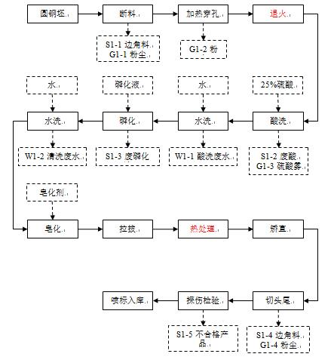
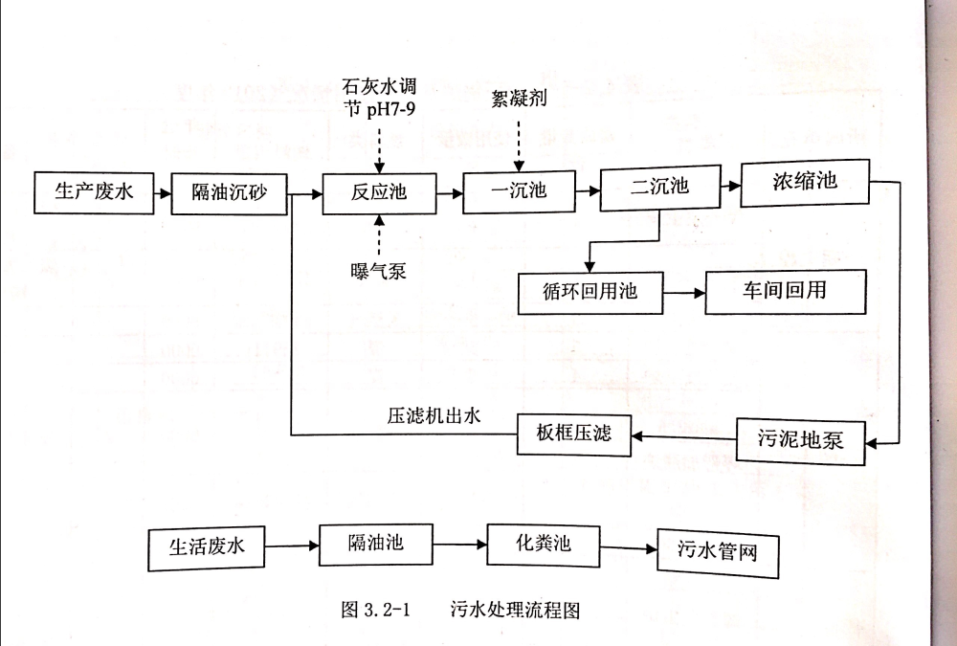
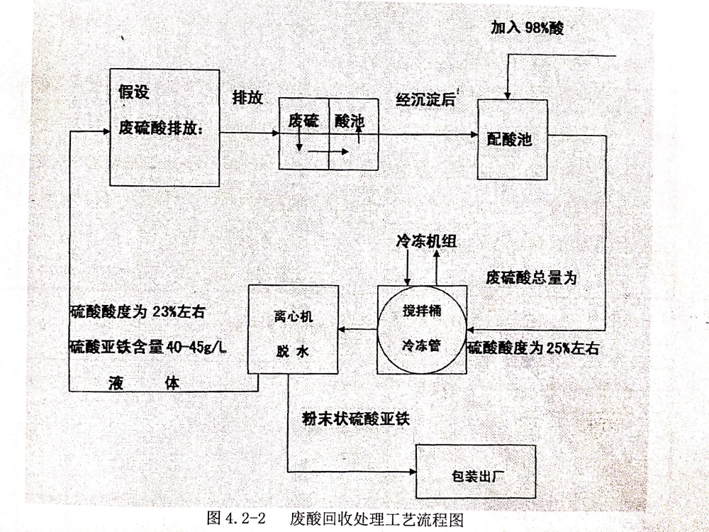
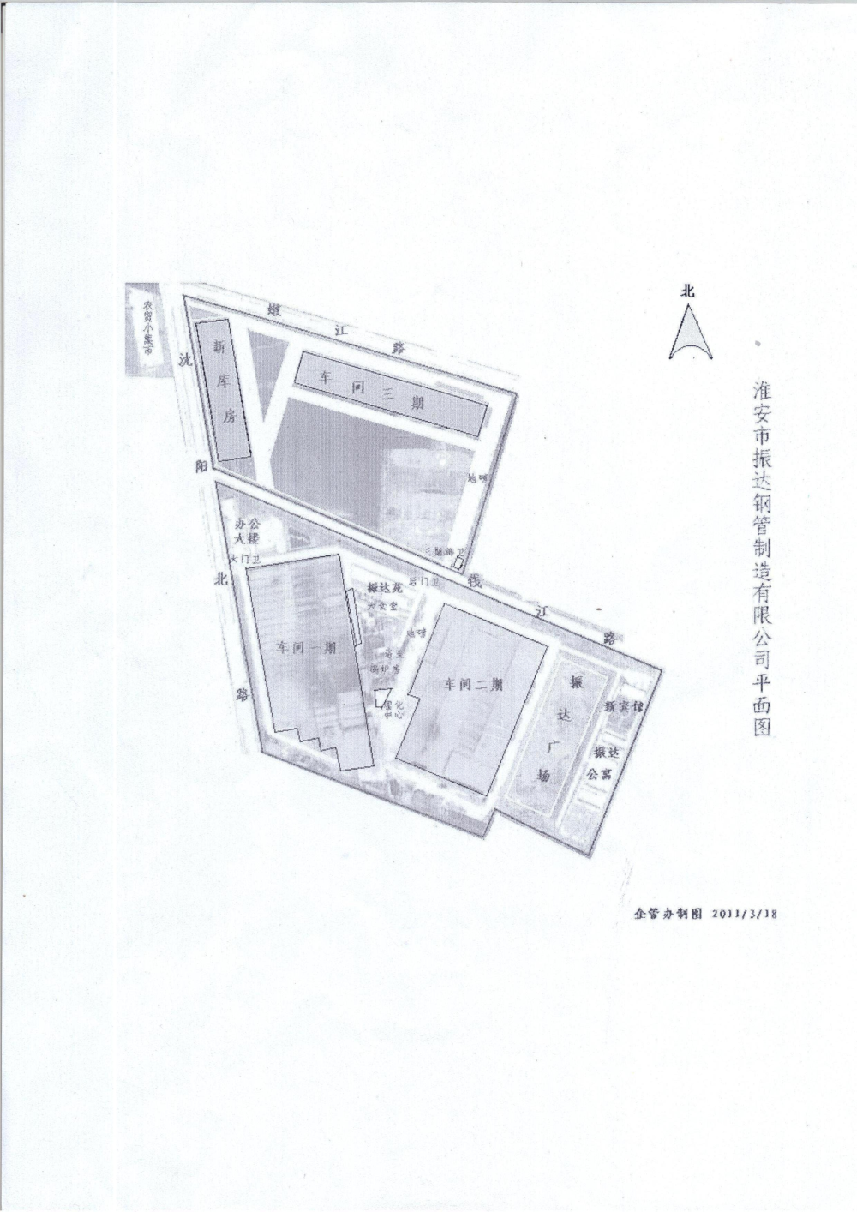
生产厂区总平面布置图
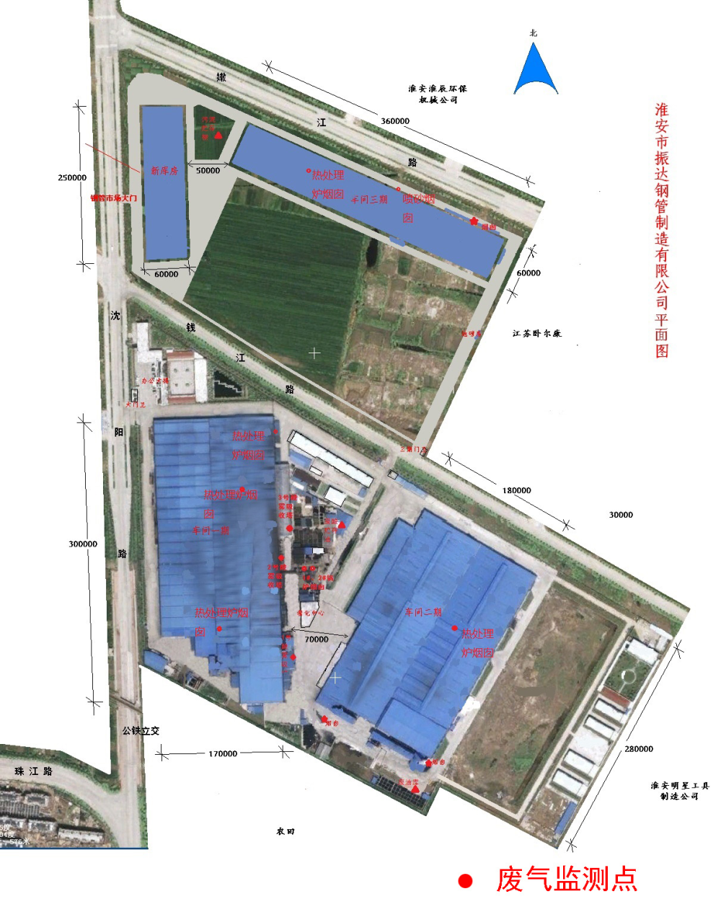
监测点位示意图

